# 神经网络

## 神经网络基础

如下图，Layer1为输入层，Layer2，Layer3为中间层，Layer4为输出层，L代表神经网络一共有几层，代表第l层包含的单元数（不包括偏差单元）。

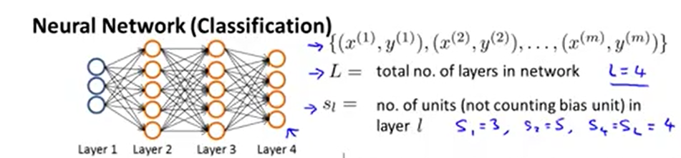

神经网络二分类则输出层只有一个节点，若为k分类（k>=3）,则输出层为k个节点，如下图。

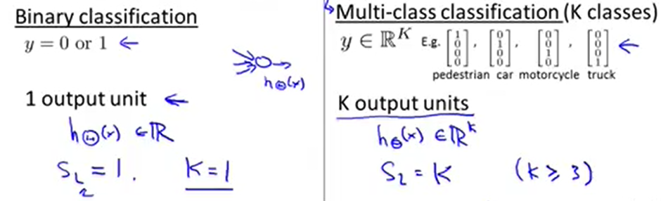

## 损失函数

神经网络的损失函数是逻辑回归损失函数的一般形式，损失函数如下图，逻辑回归损失函数和神经网络损失函数的正则化项都不包括偏差单元。

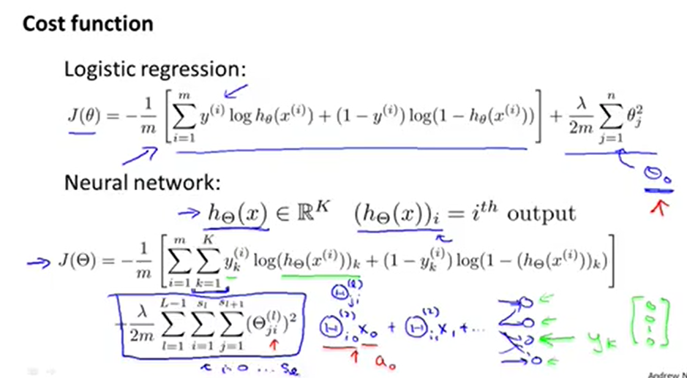

## 反向传播算法

反向传播算法来最小化神经网络的损失函数，目标函数如下图：

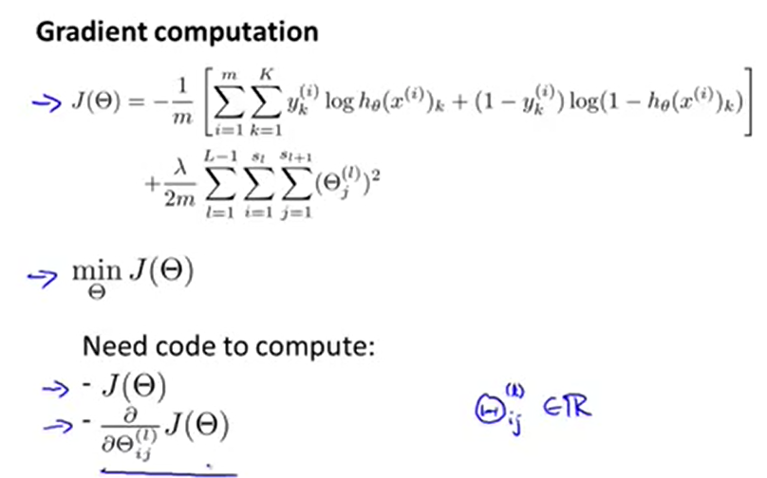

先来介绍正向传播和反向传播算法，正向传播算法下图：

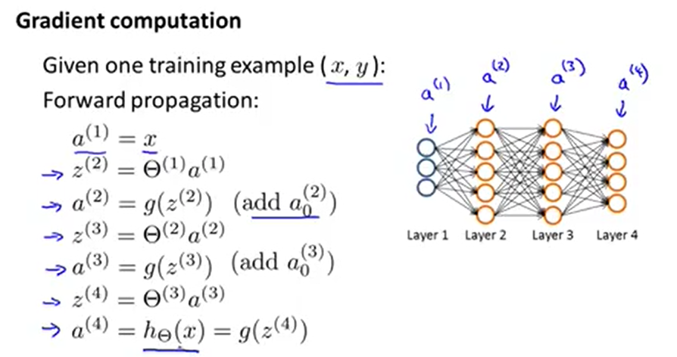

反向传播算法：

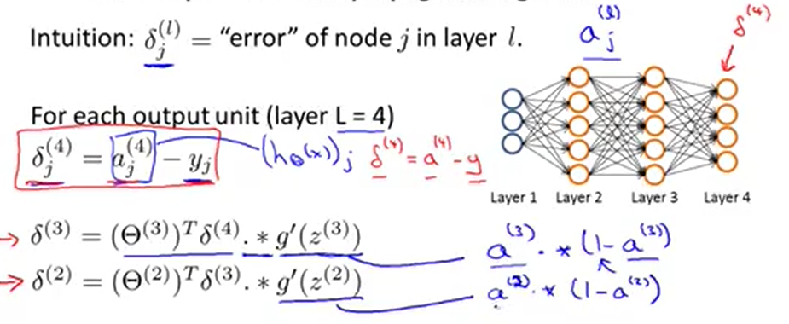

损失函数偏导数表达式：

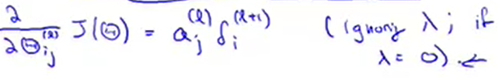

训练集的反向传播算法：

在计算误差时，输入层单元的误差项不予考虑。

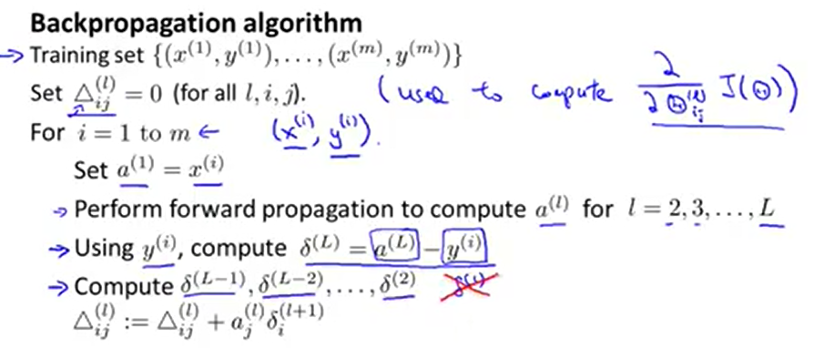

损失函数的偏微分方程如下：

